**教科版物理八上期末测试（无答案）**

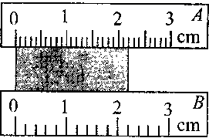

1.如图所示，关于长度的测量，下列说法正确的是( )

A．两个人测量方法都正确，他们测同一物体的长度，测得的数值一定相同

B．两个人测同一物体的长度，测得的数值不同，其中有一人测量方法是错误的

C．两个人测同一物体的长度，测得的数值不同，两个人的测量方法都正确

D．一个人测量方法正确，读数是2.2cm;多次测同一物体的长度，测得的数值不一定相同

2.下列关于误差的说法中正确的是 ( )

A．测量时出现误差，则说明一定是出现错误 B．误差是难以避免的，所以减小误差是不可能的

C．在测量时，多测量几次取平均值可以减小误差 D．改进实验方法和采用精密的测量工具

3.下列几种估测最符合实际情况的是（）

A．人步行的速度约为5m/s B全新的2B铅笔长约18cm C课桌的高度约为1.5 m D．一张试卷的厚度大约1mm

4.摄影师抓拍了一个有趣的场面（如图）：一只乌鸦站在飞翔的老鹰背上休憩。下列说法正确的是（）

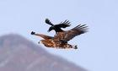

1. 以乌鸦为参照物，老鹰是静止的 B.以地面为参照物，乌鸦是静止的
2. C.以老鹰为参照物，乌鸦是静止的 D. 以地面为参照物，老鹰是静止的

5. 在上学的路上，当小明正快步追上在前面的小华时，一辆车从他身旁向前快速驶去，则（）

A．小华相对于车是向前运动的 B．小明相对于小华是静止的

C．小明相对于车是向后运动的 D．小华相对于小明是向前运动的

1. 科学家进行科学探究，通过观察发现并提出问题后，设计实验与制订计划前，通常要做的工作是(　　)

A．对问题做出猜想和假设 B．准备器材收集证据 C．评价收集到的证据 D提出新的探究问题

7.某物体做匀速直线运动，由速度公式可知，物体的（）

A．速度大小恒定不变 B．速度与路程成正比 C．速度与时间成反比 D．以上说法都对

8. 如图所示，在探究声音是由物体振动产生的实验中，将正在发声的音叉紧靠悬线下的乒乓球，发现乒乓球被多次弹开．这样做是为了（） A使音叉的振动尽快停下来

B延长音叉的振动时间C使声波被多次反射形成回声 D把音叉的微小振动放大，便于观察

9. 关于声音的说法，正确的是（　　）声音是靠物体的振动产生的

|  |  |
| --- | --- |
| B． | 声在真空中比在空气中传播的快空气中的声速是340m/s 人耳可以听到任何频率范围的声音 |

9.一短跑运动员在5s内跑完了50m，汽车行驶的速度是54km/h，羚羊奔跑的速度是20m/s，那么三者速度从大到小的顺序是（）A．运动员、汽车、羚羊 B汽车、羚羊、运动员C．羚羊、汽车、运动员 D．运动员、羚羊、汽车

11 .如图为*A*、*B*两小车向右运动过程的频闪照片．它表示两个小球在相等的时间间隔所在的位置，则对*A*、*B*两小车的运动情况判断正确的是( )

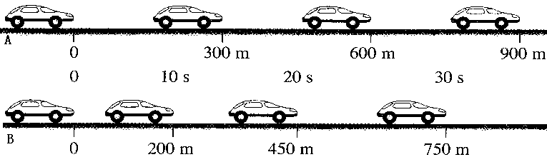

A．小车*A*做变速运动，小车*B*做匀速运动

B．小车*A*做匀速运动，小车*B*做变速运动

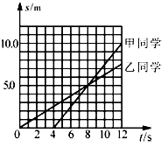

C．小车*A*、*B*都做匀速运动 D．小车*A*、*B*都做变速运动

10.甲、乙两同学沿平直路面步行，他们运动的路程随时间变化的规律如图所示，下列说法中不正确的是（　　）

A.甲同学比乙同学晚出发4s B.4s-8s内，甲、乙同学都做匀速直线运动

C.0-8s内，甲、乙两同学运动的路程相等　　D.8s末甲、乙两同学速度的相等

1**11**．如图所示，是一个小球在相同时间间隔里运动情景的物理模型图，

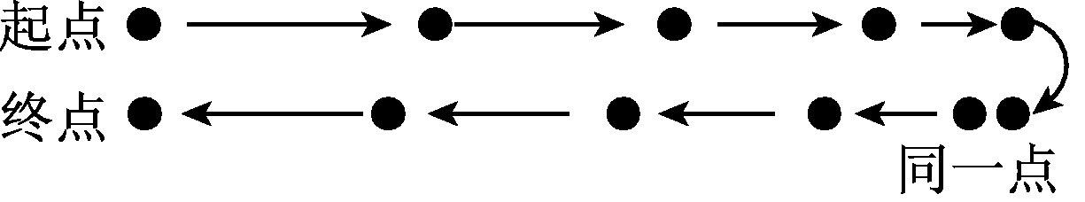

对这个小球的运动情景描述正确的是(　　)

A．小球从高处自由落下B．小球沿斜面上下运动

C．小球做匀速圆周运动 D．小球从碗边释放滚下

**12**．一辆汽车在平直的公路上行驶了120 km的路程，前半段路程的平均速度为60 km/h，后半段路程的平均速度为40 km/h。则汽车行驶这120 km(　　) A．所用时间为2.4 h　　B．所用时间为2.6 h　　C．平均速度为48 km/h　　D．平均速度为50 km/h

13.完成下列单位转换：（1）50m=_________km ；(2)90km/h=_________ m/s； (3)0.6min=_______h。

15．一个声源2min内振动了720次，它的频率为是　_________　Hz，人耳　_________　（能/不能）听到该声音；小明同学练声时，发出声音的频率是200Hz，则他的声带每秒钟振动　_________　次．

16.放学路上，小明和小红沿人行道步行，一辆汽车从身旁疾驰而过，如图所示。司机说“你没动”是选定了为参照物；小红说“车真快”是选定了为参照物。

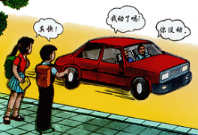

17.一个做匀速直线运动的物体在2 min内通过了300 m的路程，它运动的速度是______m/s，这个物体在前10 s内的速度是______m/s。

18. 甲、乙、丙三辆小车同时、同地向同一方向运动，它们运动的图像如图所示，由图像可知：运动速度相同的小车是_____和_____；经过5 s，跑在最前面的小车是_______。

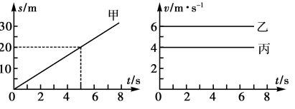

19.某汽车启动和到达的时刻及对应的里程表（表盘指示为千米数）示数如图所示，则汽车行驶的平均速度是______km/h。

20.如图木块的长度为cm；，分度值是__ mm速度计读数为；停表示数为。

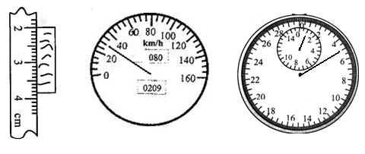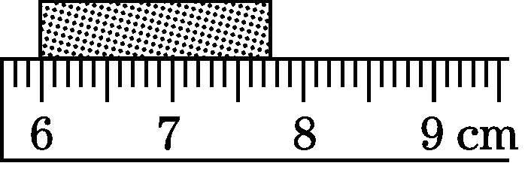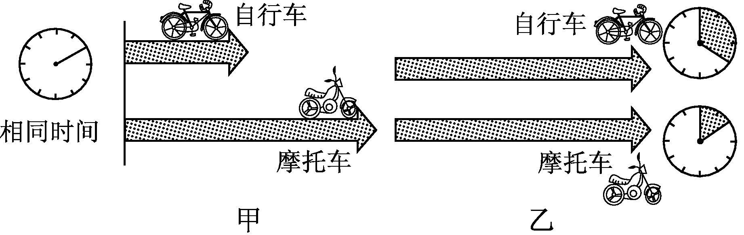

21.如图所示的是两种比较自行车和摩托车运动快慢的方法：甲图中让两者运动相同的_______，图中_______运动的路程长，所以摩托车运动_____(填“快”或“慢”)。乙图中让两者运动相同的________，图中_______完成运动所需的时间长，所以自行车运动____(填“快”或“慢”)。

22．同学们用图甲所示的玻璃管做了“测量气泡的速度”的实验，该实验的测量工具有________和__________；用测量的数据画出路程时间图像如图乙，分析乙图像中的信息可以得出的结论是________________________________________________________________。

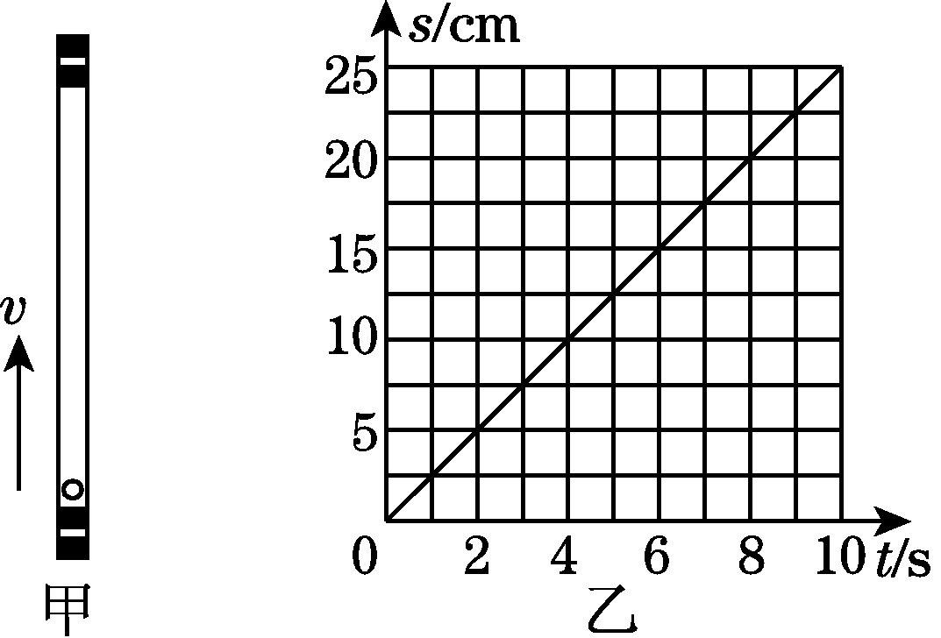

**23**．汽车驾驶员从发现情况到采取制动所需要的时间叫反应时间。一辆汽车在平直公路上匀速行驶的过程中，若驾驶员发现前方70 m处有障碍物，采取制动后，汽车行驶60 m刚好停在障碍物前，已知该驾驶员的反应时间为0.5 s，则：(1)制动前汽车行驶速度为多少米/秒？ (2)请你对安全驾车提一条合理建议。

24.某人看见闪电经过5才听到雷声，那么，打雷处到这个人的距离约为多少米？

25.百米赛跑时，起跑点的枪声需要经多长时间才能传给终点的计时员？

26．如图所示，轿车从某地往南宁方向匀速行驶．当到达A地时，车内的钟表显示为10时15分；到达B地时，钟表显示为10时45分．

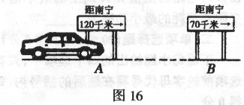

求：(1)轿车从A地到B地用多少小时? (2)轿车从A地到B地的速度；

(3)若轿车仍以该速度继续匀速行驶，从B地到达南宁需要多长时间．

27、汽车在出厂前要进行测试。某次测试中，先让汽车在模拟山路上以8m/s的速度行驶500s，紧接着在模拟山路上以20m/s的速度行驶100s。求：（1）该汽车在模拟山路上行驶的路程；（2）汽车在这次整个测试过程中的平均速度。

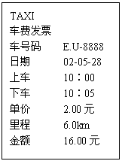

28.某人乘坐出租车在平直公路上匀速行驶，右表为他乘车到达目的地时的车费发票。求：

（1）出租车行驶的时间是多少？（2）出租车行驶的路程是多少？

（3）出租车行驶的速度是多少？